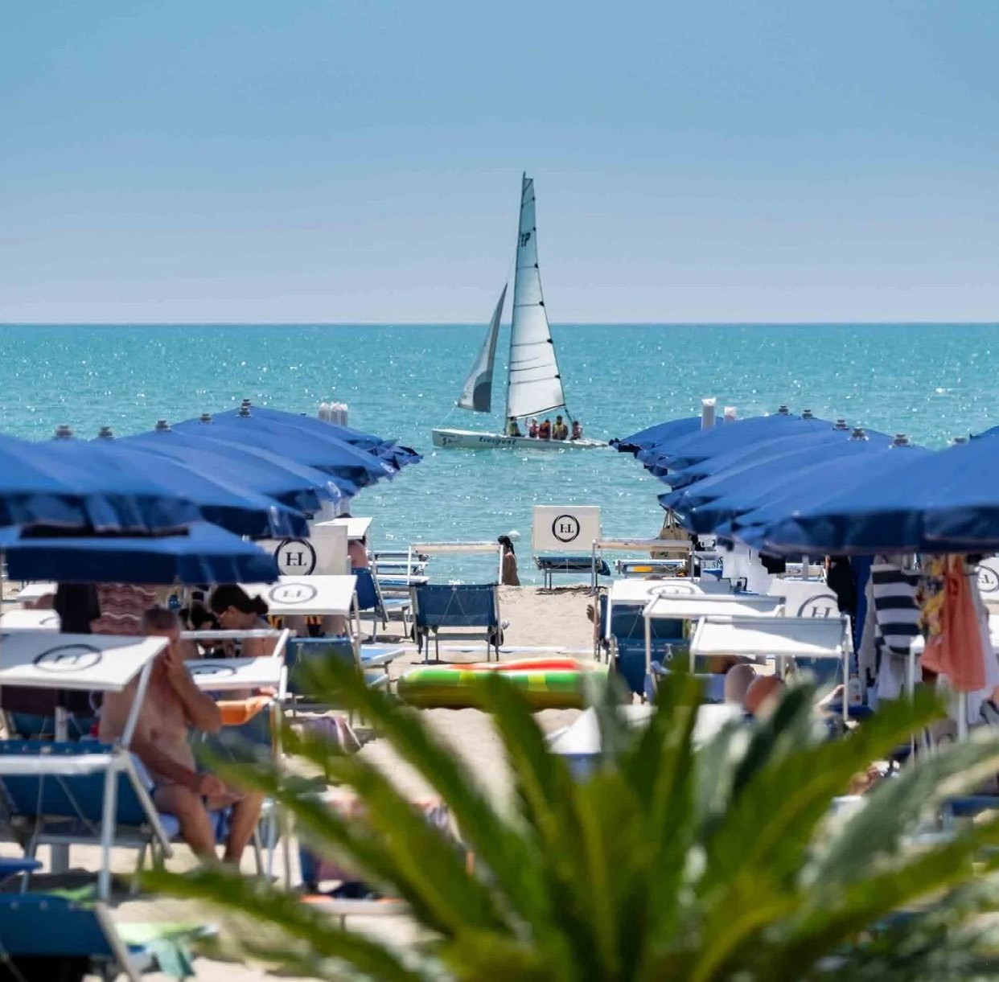




TI BLU
BASILICATA

ESTATE MARE ITALIA - 2026
da € 480 per persona in camera doppia
7 NOTTI | QUOTE SETTIMANALI A CAMERA CLASSIC IN ALL INCLUSIVE E TAVOLO ASSEGNATO

Ti Blu Village – TH Resorts rappresenta la soluzione ideale per chi desidera staccare dalla routine e rigenerarsi in un ambiente rilassante. Le sistemazioni offrono numerosi comfort, tra cui climatizzazione e frigobar, mentre gli ospiti possono usufruire della connessione Wi-Fi gratuita disponibile in tutta la struttura.
All’interno del villaggio sono presenti una piscina e il servizio di prima colazione, pensati per rendere la permanenza ancora più confortevole. Per chi arriva in macchina, è a disposizione un comodo parcheggio senza costi aggiuntivi. Durante il soggiorno vale la pena assaporare la cucina locale nei ristoranti della zona, come il Lido L’Oasi Beach Club.
Soggiornare al Ti Blu Village – TH Resorts è un ottimo modo per vivere un’esperienza piacevole e portare con sé un ricordo
speciale.

PER INFORMAZIONI E PRENOTAZIONI: +39 0698378037 - BOOKING@4UTRAVEL.IT - WWW.4UTRAVEL.IT


TI BLU
BASILICATA

STAGIONALITÀ | DATA ARRIVO | QUOTA BASE A  PARTIRE DA | QUOTA SPECIALE 4U TRAVEL | RID. 3° LETTO 2/16 ANNI N.C. | RID. 4° LETTO 2/16 ANNI N.C. | RID. 3°/4°  LETTO ADULTO
a | 24/05 - 07/06 | 546 € | 480 € | GRATIS | 55% | 30%
b | 07/06 - 14/06 | 581 € | 511 € | GRATIS | 55% | 30%
c | 14/06 - 21/06 | 609 € | 536 € | 60% | 55% | 30%
d | 21/06 - 28/06 | 644 € | 567 € | 60% | 55% | 30%
e | 28/06 - 05/07 | 700 € | 616 € | 60% | 55% | 30%
f | 05/07 - 12/07 | 728 € | 641 € | 60% | 55% | 30%
g | 12/07 - 19/07 | 749 € | 659 € | 60% | 55% | 30%
h | 19/07 - 26/07 | 749 € | 659 € | 60% | 55% | 30%
i | 26/07 - 02/08 | 749 € | 659 € | 60% | 55% | 30%
l | 02/08 - 09/08 | 861 € | 758 € | 60% | 55% | 30%
m | 09/08 - 16/08 | 1.120 € | 986 € | 60% | 55% | 30%
n | 16/08 - 23/08 | 1.022 € | 899 € | 60% | 55% | 30%
o | 23/08 - 30/08 | 777 € | 684 € | 60% | 55% | 30%
p | 30/08 - 06/09 | 581 € | 511 € | 60% | 55% | 30%
q | 06/09 - 13/09 | 532 € | 468 € | GRATIS | 55% | 30%
r | 13/09 - 27/09 | 518 € | 456 € | GRATIS | 55% | 30%

SPECIALE PERIODI LUNGHI - CAMERA IN ALL INCLUSIVE
RIDUZIONE LETTI AGGIUNTI COME DA TABELLA
DATA ARRIVO | NOTTI | QUOTA BASE A PARTIRE DA
14/06/26 | 10 | 885 €
24/06/26 | 11 | 1.068 €
05/07/26 | 10 | 1.049 €
15/07/26 | 11 | 1.177 €
26/07/26 | 10 | 1.118 €
05/08/26 | 11 | 1.612 €
16/08/26 | 10 | 1.355 €
26/08/26 | 11 | 1.025 €
CLUB CARD: Obbligatoria dai 3 anni compiuti, 63 € per persona a settimana.
QUOTA SERVIZI 4U TRAVEL: obbligatoria per adulti e bambini dai 2 anni compiuti €70 a camera a settimana inclusa della polizza medico, bagaglio + annullamento.
THINKY CARD: Obbligatoria per bambini 0/2 anni n.c. per servizi a loro dedicati, 30 € per bambino al giorno.
TASSA DI SOGGIORNO: Secondo ordinanza comunale, da pagare in loco.
SUPPLEMENTI (da applicare alle quote di solo soggiorno): Camera doppia uso singola (su richiesta) 50%; Camera Panoramica vista pineta o piscina 5% dalla quota della camera Classic.
RIDUZIONI (da applicare alle quote di solo soggiorno): 3°, 4° e 5° letto bambino 2-16 anni n.c. in camere comunicanti con 2 adulti 50%, 3°e 4° letto adulti in camere comunicanti: nessuna riduzione, 5° letto adulto in camere comunicanti 30%.
SERVIZI FACOLTATIVI (SU RICHIESTA) DA PAGARE IN LOCO:
ANIMALI: Cani ammessi di piccola taglia max 10 kg (su richiesta), € 140 a settimana. Da richiedere all’atto della prenotazione.

OFFERTE (da applicare alle quote di solo soggiorno), soggette a disponibilità limitata
OVER 65: Sconto 10% per i clienti over 65 anni.
Adulto + Bambino: 1° bambino 2-16 anni n.c. in camera con 1 adulto: 50%; 2° bambino 2-16 anni n.c. in camera con 1 adulto: 70%.
PER INFORMAZIONI
+39 0698378037 - booking@4utravel.it - www.4utravel.it

